МКОУ «Ефимовская ООШ»
Торжественной церемонии приема в Дагестанское региональное отделение Общероссийской общественно-государственной детско-юношеской организации
«Российское движение школьников»

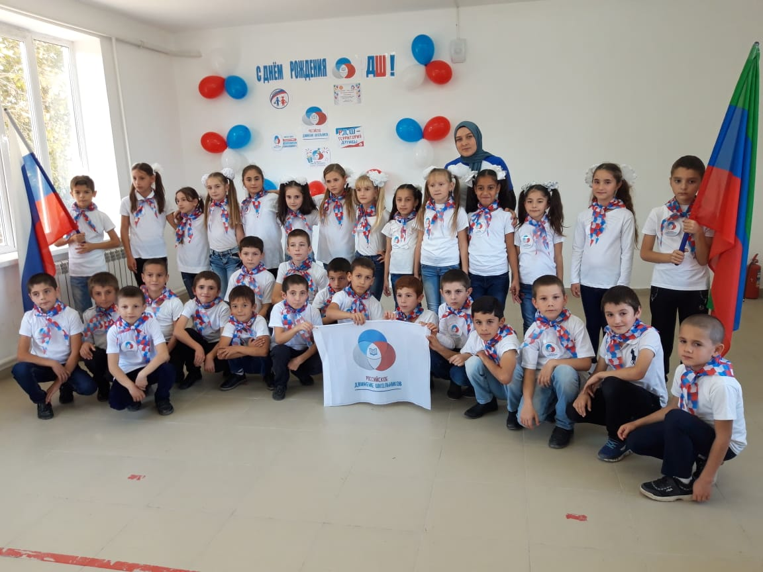

Старшая вожатая: Магомедова Разалина Рамазановна
МКОУ «Ефимовская ООШ»
Адрес: РД, Кизлярский район с. Ефимовка ул.40 лет ВЛКСМ.
Моб.телефон : 8 988 782 62 99

2019-2020 уч. год.

ПОЛОЖЕНИЕ
торжественной церемонии приема в Дагестанское региональное отделение Общероссийской общественно-государственной детско-юношеской организации
«Российское движение школьников»

Цели и задачи:
- развитие интереса к деятельности детского объединения РДШ;
- пополнение ряды Российского движения школьников;
- развитие творческих способностей;
- организация свободного времени младших школьников.
- формирование чувства коллективизма у обучающихся.

Дата проведения: 25.10.2019г.
Количество участников:
Ответственные за проведение: старшая вожатая, классные руководители.
Оформление: плакаты с пожеланиями юным членам РДШ, флаг РДШ, галстуки РДШ, клятва.

ХОД МЕРОПРИЯТИЯ:

Старшая вожатая:

- Дружина, равняйсь смирно!
( Звучит гимн России и Дагестана)

Старшая вожатая: - Под знамя Российского движения школьников всем стоят смирно.
(под барабанную дробь, знаменная группа выносят знамя РДШ )

Командир: Алибег 4 кл - Товарищ старшая вожатая детское объединение для проведения Торжественной линейки, посвященной «Приему в РОССИЙСКОЕ ДВИЖЕНИЕ ШКОЛЬНИКОВ » построена!
Рапорт сдан, Расулов Алибег.

Старшая вожатая:
Рапорт принят! Вольно!
Наша Торжественная линейка, посвященная к приему второклассников и первоклассников в ряды Российского движения школьников считается открытой.

Ведущая Вика 4кл.
Ребята, сегодня у нас в школе праздник, мы принимаем второклассников и первоклассников в ряды РОССИЙСКОГО ДВИЖЕНИЯ ШКОЛЬНИКОВ.
Быть членом РДШ – это значит быть первым, но не на словах, а на деле. Сегодня вам есть, что сказать о том, как вы готовились к этому ответственному шагу и на деле проявляли активную жизненную позицию, принося своими делами пользу и классу, и школе, и всему нашему городу.
День РОССИЙСКОГО ДВИЖЕНИЯ ШКОЛЬНИКОВ – ведь ты не просто дата
Ты праздник наш, праздник доброты!

Мадина 4кл. Чтец:
РДШ открывает двери -
Уму, таланту, мастерству

Алибег 4кл. Чтец:
И сегодня, мы принимаем-
Новых членов в РДШ!

Рамазан 4кл. Чтец:
В детском объединение не одни мы
Посмотрите-ка вокруг
У нас есть очень много
Замечательных друзей.
Добрых. умных ,терпеливых.
Честных, вдумчивых ,правдивых
Вам секрет открою я
Все вместе: Вместе мы одна семья

Магомедрасул 4кл. Чтец:
С РДШ с нашим нам не скучно никогда:
Классные идеи - хорошие дела
Шагаем мы в ногу смело, добром охватим всех
Мы знаем на вершине нас ждёт большой успех.

Ведущая Вика4кл:
И вот сегодня вы, наши юные новички, станете членами РДШ.
Мы знаем и уверены, что вы готовы идти по новым дорогам и узнавать много нового, справляться с трудностями, участвовать в приключениях. Рядом с вами будут старшие ребята – члены РДШ, ваша вожатая, учителя, родителя.
Аминка 4кл. Чтец:
Отряд застыл в торжественном молчании
Минута долгожданная пришла
Своей стране большое обещанье
Ты произносишь оробев слова.

Вика 4кл: Предоставляем слово первоклассникам.

Исмаил 2кл. Чтец:
Этот день из лучших лучший
Мы его запомним свято.
Ныне галстуки получат
Очень многие ребята.

Гаджимурад 2кл. Чтец:
Открыты пути нам к высотам науки
Нас учат всегда и везде побеждать.
Мы юные силы, умелые руки
Мы рады родному народу отдать.

Гасан 2 кл. Чтец:
РДШ на верность присягаем
Тебе клянемся, Родина родная !
Дома будем строить, водить поезда
Чтоб нужными быть везде и всегда.

Старшая вожатая: - Внимание всем! Наступает самый торжественный момент . Наши юные орлята здесь и сейчас, перед своими товарищами дадут Торжественную клятву, которые должны все время помнить и выполнять.
Ведущая Вика 4кл:
Замер зал в торжественном молчанье.
Ждут друзья твоих заветных слов,
Ты даешь сегодня обещанье,
Ты членом РДШ стать готов!
Всем будущим членам Российского движения школьников приготовиться дать торжественное обещание.
Я (Ф.И.), вступая в ряды «Российского движения школьников», перед лицом своих товарищей торжественно клянусь:

Не оставлять в беде товарищей...
(Дети повторяют)
Оказывать помощь тем, кто в ней нуждается...
(Дети повторяют)
Быть чутким и отзывчивым, стараться приносить пользу своей семье, школе, селе и Родине...
(Дети повторяют)

- Клянусь высоко нести честь школы!
(Дети повторяют)

И гордится, что я ученик Ефимовской основной общеобразовательной школы.
( все вместе )
КЛЯНЕМСЯ! КЛЯНЕМСЯ! КЛЯНЕМСЯ!

Старшая вожатая: Право повязать галстуки Российского движения школьников предоставляется участникам РДШ и учителям.

Звучит песня: «Сколько нас…» во время повязывания галстуков.

Ведущий 1:
Запомните, юные участники РДШ , что мы должны заботятся о:
- Своих родных и близких.
- О тех, кто попал в беду.
- О тех, кто меньше и слабее.
- Кто стар и одинок.

Ведущий 2:
А сейчас ответное слово предоставляется новым,юным членам РДШ !
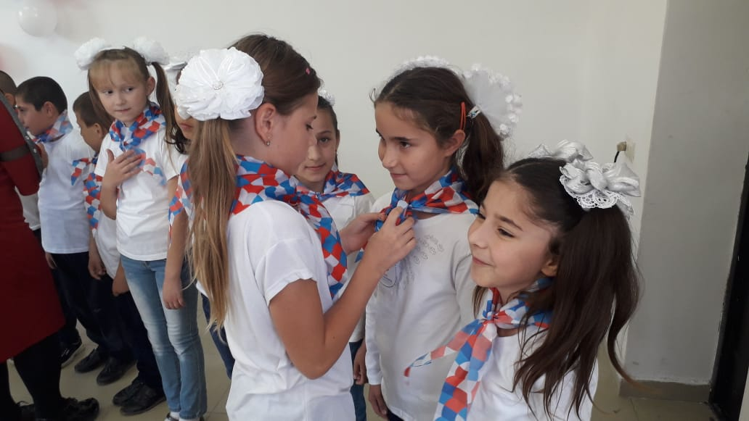

Асият 3кл.Чтец:
Мы от радости стали крылатыми,
Наше счастье попробуй, измерь,
Лишь вчера мы были «Орлятами»
В ряды РДШ вступили теперь!

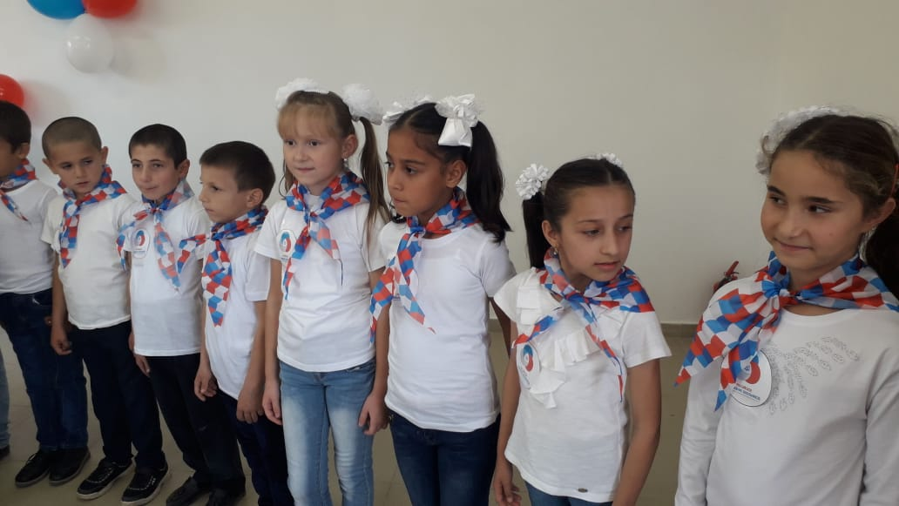
Пирдас 2кл.Чтец:
Сегодня с этим галстуком
Стоим к плечу плечом,
Как будто на экзамене,
На самом, на большом!

Магомед Дамиров 3 кл.Чтец:
Мы в каждом деле первые,
Мы школьники в строю,
Прославим мы уверенно
Не раз свою страну!

Маймунат 2кл. Чтец:
Награждаем нас за труд,
Доверяем нам маршрут,
К новостройкам, дальним звездам,
Голубым мечтам.

Маргарита 2кл. Чтец:
Снова школа ребят на урок позвала
Мы учиться хотим без помех,
Мы хотим, чтобы жизнь всех весёлой была,
Чтобы счастья хватило на всех.

Магомедсаид 3кл. Чтец:
Мы мечтаем о том, чтобы дети земли
Улыбаться могли и встречаться могли.
Мы мечтаем о том, чтоб во все времена
Нам узнать не пришлось, что такое война

Магомед Магомедов 3кл. Чтец:
Мы дали здесь торжественную клятву,
Что мы друзей своих не подведем,
Мы говорим сегодня, здравствуй!
Век 21, мы к тебе идем!

Хадижа 2 кл. Чтец:
Хорошо справляться с делом,
Не бросать на ветер слов,
Быть правдивым, честным, смелым – РДШ всегда готов!

ПЕСНЯ: Фатима и Мадина 4кл.

Командир :
- Дружина, равняйсь смирно!
Ведущий 1.
Дорогие наши ,юные новички! Подошла к концу ваша первая экспедиция. Вы вступили в ряды Российского движения школьников!
Совсем скоро вы соберётесь на свой первый сбор, выберете название, девиз, отрядную песню и станете настоящим отрядом Российского движения школьников!

Командир :
- Дружина, равняйсь смирно!
Старшая вожатая:
- Дорогие ребята. Сегодня в вашей в жизни самый волнующий праздник… Вы стали членами Российского движения школьников. Будьте настоящими патриотами, верными своей клятве.
Слово для поздравлении предоставляется ________________

А сейчас давайте исполним флешмоб «Российского движения школьников».
Старшая вожатая: Под знамя Российского движения школьников всем стоят смирно. Спасибо за внимание!

С ДНЕМ РОЖДЕНИЯ РДШ!!!
ВМЕСТЕ - МЫ МОЖЕМ БОЛЬШЕ!!!

